Caio Uehara Martins 13672022

Applicações da Tranformada de Fourier

Questão 1.1
– Método: FFT direta de uma imagem
doFFT(ImageAccess real, ImageAccess imaginary)
– Utilidade:
Este método realiza a transformada de Fourier (FFT) em uma imagem completa. Para isso, ele processa cada coluna e, em seguida, cada linha da imagem, convertendo a representação espacial para a representação no domínio das frequências. Essa análise é fundamental para identificar componentes de frequência, possibilitando operações como filtragem e compressão de imagens.
Questão 1.2
– Método: FFT direta de um vetor
doFFT1D(double real[], double imaginary[])
– Utilidade:
Este método calcula a FFT para um vetor unidimensional, ou seja, transforma um sinal do domínio do tempo para o domínio da frequência. É útil tanto para o processamento direto de sinais 1D quanto como etapa intermediária para a implementação de FFTs 2D (quando aplicada separadamente em linhas e colunas).
Questão 1.3
– Método: FFT inversa de uma imagem
inverseFFT(ImageAccess real, ImageAccess imaginary)
– Utilidade:
Este método aplica a transformada inversa de Fourier em uma imagem, reconstruindo a imagem original a partir de seus coeficientes de frequência. Essa etapa é essencial quando se deseja retornar do domínio da frequência para o domínio espacial, após a realização de modificações ou análises.
Questão 1.4
– Método: FFT inversa de um vetor
inverseFFT1D(double real[], double imaginary[])
– Utilidade:
Este método realiza a transformada inversa de Fourier para um vetor 1D. Ele é responsável por converter um sinal do domínio da frequência de volta para o domínio do tempo, revertendo a transformação realizada pelo método doFFT1D.
Questão 1.5
– Método: Conversão polar → retangular
convertPolarToCartesian(ImageAccess image1, ImageAccess image2)
– Utilidade:
Este método converte uma representação polar (magnitude e fase) para a representação retangular (parte real e imaginária) de uma imagem. Essa conversão é importante para reconstruir a forma complexa dos coeficientes de Fourier, permitindo que operações posteriores sejam realizadas na representação original.
Questão 1.6
– Método: Conversão retangular → polar
convertCartesianToPolar(ImageAccess image1, ImageAccess image2)
– Utilidade:
Este método realiza a conversão dos valores de uma imagem da representação retangular (real e imaginário) para a representação polar (magnitude e fase). Essa conversão facilita a análise dos componentes de frequência, permitindo visualizar a intensidade (magnitude) e a orientação (fase) dos sinais.
Questão 2.1
Nada a responder.

Questão 2.2

Imagem | Maximo da differença absoluta entre:  FFT(FFT⁻¹(imagem) – imagem
fourier.tif | 1.1368683772161603E-13
cat.tif | 9.947598300641403E-14

Questão 2.3
Insira duas imagens reconstruidas tomando com entradas o módulo da FFT de uma imagem e a fase da FFT de outra.

Conclusão: (1 sentença)

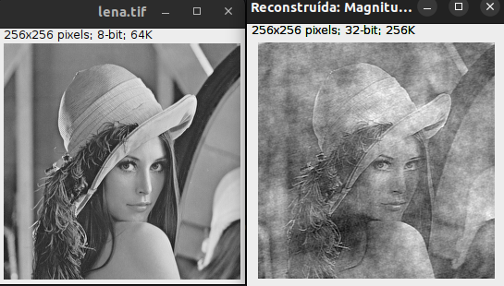

Questão 2.4
Conclusão: (1 sentença)

À medida que se incrementa o número de coeficientes de baixa frequência, a reconstrução se aproxima progressivamente da imagem original.

Questão 2.5
Melhor método. Conclusão: (1 sentença)

A reconstrução baseada em frequências baixas é a que melhor preserva a aparência original, pois prioriza os coeficientes com maior relevância estrutural.

